Observaciones SG5 Ecuador:

Todas las observaciones encontradas pertenecen a la oportunidad: DE LA TORRE CHAVEZ HUGO

1. Se encuentra inhabilitado la opción de “Estado” en el modulo de Registro de prospectos.

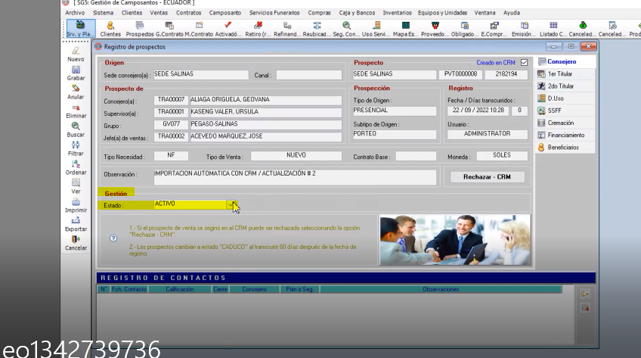

Solititud:

* Eliminar la opción “Otros” en el campo de “Tipo Documento”.